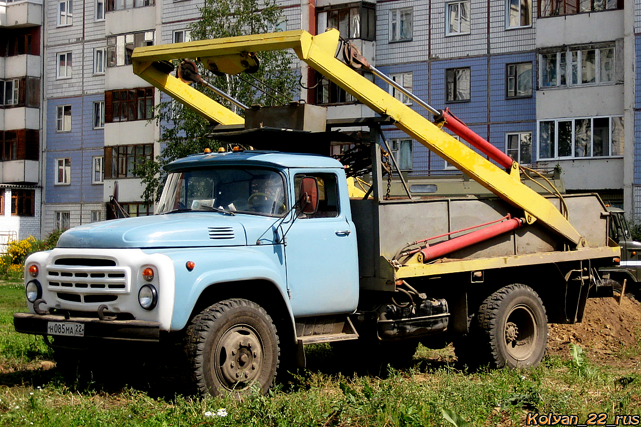
02-480 ЦПКТБ-А870 автомобиль-самопогрузчик гп 4.9 тн на шасси ЗиЛ-431410 с портальным краном гп 3 тн, вылет 1.1 м, высота 3.3 м, мест 3, полный вес 10.5 тн, ЗиЛ-508.10 150 лс, 60 км/час, завод АСО г. Бежецк и др., с конца 1980-х г.

Разработчик: ЦПКТБ: Центральное проектно-конструкторское технологическое бюро "Автоспецоборудование" Министерство автомобильного транспорта РСФСР, г. Москва.
Изготовитель: Бежецкий завод "Автоспецоборудование" г. Бежецк Тверская область Российская Федерация (http://agrozoo.ru/base_gvc/meh/modif/39097.html)

Особую категорию специализированного подвижного состава для контейнерных перевозок представляют автомобили и автопоезда - самопогрузчики, обеспечивающие загрузку и разгрузку их при помощи установленных на них грузоподъемных устройств. Необходимость применения подвижного состава, оборудованного устройствами для самопогрузки и саморазгрузки контейнеров обусловлена отсутствием во многих пунктах с небольшим объемом работ кранов и других средств механизации.
Автомобили-самопогрузчики с кранами портального типа представляют собой бортовые автомобили и автомобили-фургоны, оборудованные портальными качающимися стрелами (качающимися порталами), и предназначены для перевозки универсальных среднетоннажных контейнеров и грузовых пакетов, сформированных на поддонах массой брутто более 1,0 т и других штучных грузов. Крановое устройство таких АТС представляет собой конструкцию П-образной формы - портал, который своими стойками шарнирно соединен с рамой, монтируемой в кузове автомобиля. Портал, как правило, монтируется в задней части автотранспортного средства, но существуют конструкции и с его боковым расположением. Погрузка-разгрузка контейнеров осуществляется путем качания портала крана на шарнирных опорах вдоль продольной оси автомобиля на угол 100-120° с помощью гидроцилиндров, а также возвратно-поступательного перемещения грузозахватного крюка, установленного на каретке, движущейся по траверсе портала. При погрузке контейнер закрепляется в верхней части портала, который, наклоняясь вперед к кабине автомобиля, опускает его на пол кузова. Выгрузка контейнера осуществляется в обратном порядке. При помощи гидравлического привода осуществляются не только подъем и опускание портала с грузом, но и фиксация его в любом промежуточном положении.
Кроме работы с контейнерами автомобили-самопогрузчики рассматриваемого типа могут использоваться и для погрузки-разгрузки и перевозки сменных кузовов с различными грузами. При монтаже устройств портального типа возникает необходимость в уменьшении ширины кузова базового АТС, поэтому в некоторых случаях вместо стандартного кузова устанавливается специальный. В транспортном положении портальная стрела укладывается на специальную стойку, смонтированную в передней части кузова. Управление устройством осуществляется с пульта водителем-оператором. Для обеспечения устойчивости и предотвращения перегрузок базового шасси, во время выполнения погрузочно-разгрузочных операций, автомобили-самопогрузчики с портальными кранами оборудуют гидравлическими или механическими выносными опорами.
Автомобили-самопогрузчики с кранами портального типа уступают в универсальности аналогичным транспортным средствам, оснащенным консольными кранами. Это связано с ограниченной зоной погрузочно-разгрузочных работ, что требует перемещения самого АТС с консольным краном для погрузки следующего контейнера, и возможностью выполнения этих работ только с одной стороны кузова автомобиля или полуприцепа (сзади или сбоку).
Кроме того, невозможность выполнения указанными АТС погрузочно-разгрузочных операций на многих складах из-за ограниченной высоты потолка последних. Более универсальными можно считать автомобили-самопогрузчики с установленными на них кранами портального типа грузоподъемностью 0,5-1 т, позволяющими осуществить погрузку-выгрузку грузов на две стороны и не требующими существенных ограничений по высоте потолка складов.
Неоспоримыми преимуществами АТС с портальными кранами являются большая грузоподъемность кранового устройства при относительно небольшой собственной массе, относительная простота изготовления и меньшее время на выполнение погрузочно-разгрузочных операций.
В нашей стране портальные краны устанавливают на автомобилях семейства ГАЗ, ЗиЛ, КамАЗ, а также полуприцепы.
Для перевозки автомобильных контейнеров АУК-0,625, АУК-1,25 и других тяжеловесных грузов на базе автомобилей ГАЗ-3307 и модифицированных автомобилей семейства ЗиЛ-130 (ЗиЛ-130-76, ЗиЛ-130-80, ЗиЛ-431410) и ЗиЛ-433100, созданы автомобили-самопогрузчики моделей ЦПКТБ А-853, А-825 и А-870 соответственно.
На автомобиле-самопогрузчике модели А-853 портал крана устанавливается на платформе автомобиля с внешней стороны боковых бортов, для чего эти борта сдвинуты внутрь платформы на 120 мм. На поперечной (горизонтальной) балке портала подвешена грузовая каретка с крюковой обоймой. Перемещение каретки по балке обеспечивается за счет гидравлического цилиндра двойного действия, а вертикальный подъем груза за счет двух гидроцилиндров двойного действия с блоками на концах штоков, размещенных в стойках портала и блочно-тросовой системы. Поворот (качание) портала также обеспечивается двумя гидроцилиндрами двустороннего действия. Пульт управления краном расположен с левой стороны в задней части платформы АТС. Опорное устройство выполнено в виде двух домкратов. Кран может быть оснащен механическим захватом для контейнеров, позволяющим исключить ручной труд при выполнении погрузочно-разгрузочных операций.
Автомобиль-самопогрузчик с краном портального типа модели А-825 отличается от вышерассмотренной модели не только базовым шасси, но и отсутствием бортовой платформы.
Вместо этой платформы на АТС установлена специальная площадка для размещения портального кранового оборудования и контейнеров массой брутто до 1,25 т.
Опыт эксплуатации самопогрузчика модели А-825 показал, что на среднетоннажных автомобилях семейства ЗиЛ целесообразнее устанавливать краны портального типа грузоподъемностью не менее 3 т для доставки контейнеров УУК-3,0. В связи с этим были
разработаны и выпушены автомобили-самопогрузчики, модели А-870, приспособленные для перевозки 4,9 т груза.
Для доставки контейнеров массой брутто 5,0 т, а также сыпучих и полужидких строительных материалов в сменных съемных или наклоняющихся кузовах корытообразной формы, на шасси автомобиля КамАЗ-5320 и КамАЗ-53212, созданы автомобили-самопогрузчики модели 5983. Эти самопогрузчики являются одними из наиболее совершенных конструкций АТС с портальными стрелами.
Разработаны аналогичные конструкции портальных устройств с контейнерными кузовами трапецеидальной формы.

Основные параметры автомобилей-самопогрузчиков с кранами-порталами
Параметры | Модель крана
 | А-853 | А.870 | 5983
Модель автомобиля, на котором установлен кран | ГАЗ-53А | ЗиЛ-130 | КамАЗ-5320
Грузоподъёмность крана, кг: | 1250 | 3000 | 5000
Масса кранового оборудования, кг | 700 | 1030 | -
Ход крюка, мм | 1600 | 1720 | 1400
Скорость груза при подъёме и опускании, м/мин | 8 |  | 5
Угол поворота портала, град | 110 | 120
Габаритные размеры в транспортном положении, мм
Длина | 6395 | 6650 | 7070
Ширина | 2500
Высота (с контейнером) | 3350 | 3640 | 3760

